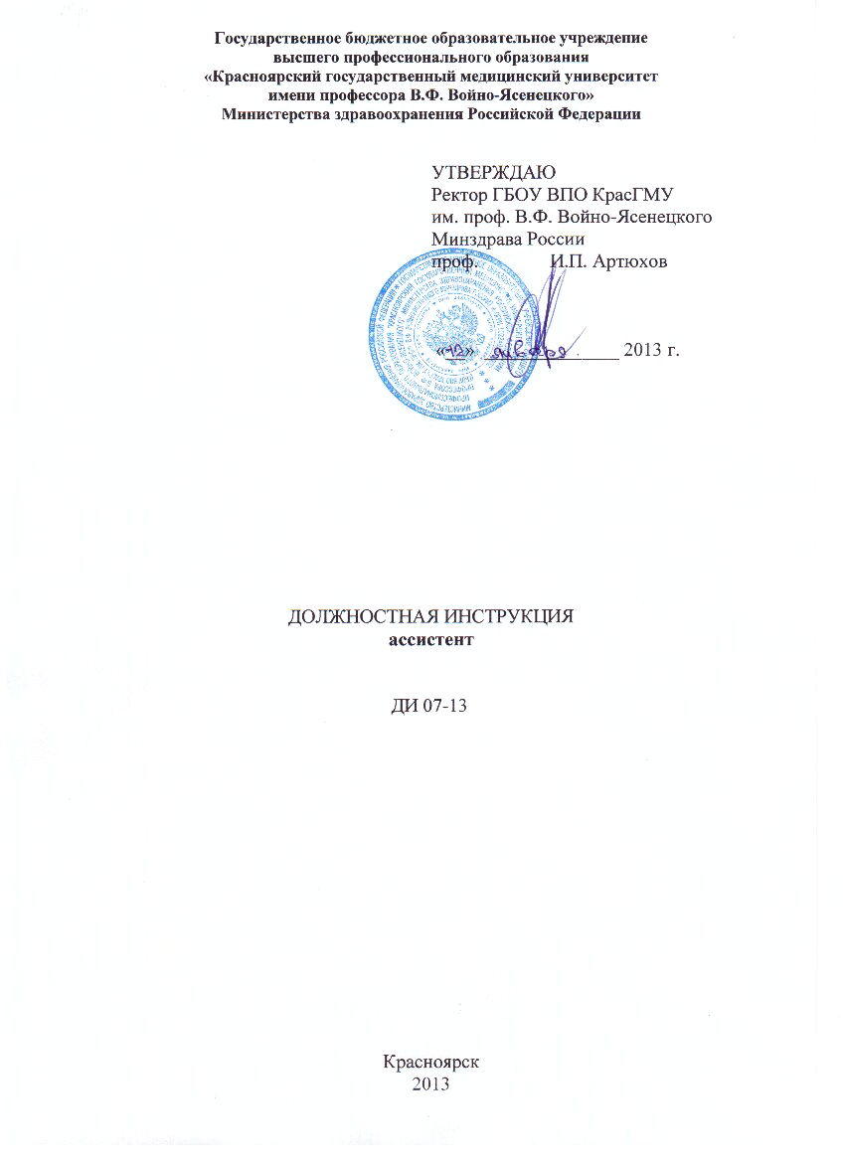

1. Общие положения

1.1. Должность ассистента относится к профессорско-преподавательскому составу ГБОУ ВПО КрасГМУ им. проф. В.Ф. Войно-Ясенецкого Минздрава России (далее – КрасГМУ).

1.2. Замещение должности ассистента производится по трудовому договору, заключаемому как на неопределенный срок, так и на срок, определенный сторонами трудового договора. Заключению трудового договора, а также переводу на должность, предшествует избрание по конкурсу. Конкурс на замещение должности ассистента, занимаемой работником, с которым заключен трудовой договор на неопределенный срок, проводится один раз в пять лет. Сроки и процедура конкурсного избрания на указанную должность определяется Положением о порядке замещения должностей научно-педагогических работников в высшем учебном заведении Российской Федерации (приказ Министерства образования Российской Федерации от 26.11.2002 №4114) и Уставом КрасГМУ. По результатам конкурсного отбора и после заключения с работником трудового договора избранный ассистент назначается на должность приказом ректора КрасГМУ.
1.3. На должность ассистента избирается лицо:
- из числа квалифицированных специалистов соответствующего профиля, имеющих профильное высшее образование для работы на кафедре, сертификат специалиста (для кафедр, ведущих лечебную работу) и желательно стаж научно – педагогической работы не менее 1 года, при наличии послевузовского профессионального образования (аспирантура, ординатура, интернатура) или ученой степени кандидата наук - без предъявления требований к стажу работы;
- не лишенное права заниматься педагогической деятельностью в соответствии с вступившим в законную силу приговором суда;

- не имеющее или не имевшее судимости, не подвергающееся или не подвергавшееся уголовному преследованию (за исключением лиц, уголовное преследование в отношении которых прекращено по реабилитирующим основаниям) за преступления против жизни и здоровья, свободы, чести и достоинства личности (за исключением незаконного помещения в психиатрический стационар, клеветы и оскорбления), половой неприкосновенности и половой свободы личности, против семьи и несовершеннолетних, здоровья населения и общественной нравственности, а также против общественной безопасности;

- не имеющее неснятой или непогашенной судимости за умышленные тяжкие и особо тяжкие преступления;

- не признанное недееспособным в установленном федеральным законом порядке;

- не имеющее заболеваний, предусмотренных перечнем, утверждаемым федеральным органом исполнительной власти, осуществляющим функции по выработке государственной политики и нормативно-правовому регулированию в области здравоохранения.
1.4. Ассистент непосредственно подчиняется заведующему кафедрой.
1.5. Ассистент должен знать:
1.5.1. Законы и иные нормативные правовые акты Российской Федерации, регламентирующие образовательную деятельность в сфере высшего послевузовского и дополнительного профессионального образования.
1.5.2. Государственные образовательные стандарты, федеральные государственные требования по соответствующим программам высшего, послевузовского и дополнительного профессионального образования.
1.5.3. Локальные нормативные акты образовательного учреждения.
1.5.4. Порядок составления учебных планов.
1.5.5. Правила ведения документации по учебной, учебно-методической и научной работе и др.
1.5.6. Основы педагогики, физиологии, психологии, экологии, социологии.
1.5.7. Методику профессионального обучения.
1.5.8. Современные формы, методы и технологии обучения, включая дистанционные образовательные, а так же современные методы воспитания.
1.5.9. Правила работы на персональных компьютерах, иных электронно-цифровых устройствах и использования средств информационно-коммуникационных технологий в образовании.
1.5.10. Правила по охране труда и пожарной безопасности.

1.6. В период отсутствия ассистента (отпуска, болезни, пр.) его обязанности исполняет работник, назначенный приказом ректора в установленном трудовым законодательством порядке.

2. Должностные обязанности

Ассистент кафедры:

2.1. Организационно-управленческая область
2.1.1. По поручению заведующего кафедрой возглавляет одно из направлений деятельности кафедры: руководит учебной частью кафедры, лечебной работой, студенческим научным кружком и др.
2.1.2. Выполняет поручения заведующего кафедрой и куратора дисциплины (профессора, доцента, старшего преподавателя), касающиеся планирования, организации, ведения и методического обеспечения отдельных видов учебных занятий и всей дисциплины в целом.
2.1.3. По поручению заведующего кафедрой принимает участие в разработке учебных планов по специальностям в рамках преподаваемых на кафедре дисциплин.
2.1.4. В соответствии с распоряжением заведующего кафедрой участвует в заседаниях Ученого Совета КрасГМУ, факультета, института, ректорских совещаниях, заседаниях ЦКМС, профильных методических комиссий, создаваемых временных и постоянных комиссий КрасГМУ.
2.1.5. Участвует в организационных и методических совещаниях кафедры.
2.1.6. Строго следует утвержденным на кафедре графикам работы, расписанию занятий.
2.1.7. Выполняет решения Ученого совета, факультетского совета, института, ректорского совещания, распоряжения проректоров по направлениям деятельности в рамках своих компетенций.
2.1.8. Отчитывается на заседании кафедры по результатам работы перед прохождением конкурсного отбора.
2.1.9. Способствует созданию благоприятного психологического климата на кафедре.
2.1.10. Принимает необходимые меры по координации работы с другими кафедрами, научными и иными подразделениями КрасГМУ.
2.1.11. Готовит по поручению заведующего кафедрой информацию для ежегодного отчета за календарный год в соответствии с Положением о рейтинговой оценке деятельности кафедр.
2.1.12. По поручению заведующего кафедрой представляет интересы кафедры во всех подразделениях КрасГМУ, где обсуждаются и решаются вопросы, связанные с деятельностью кафедры.
2.1.13. Своевременно заполнять на официальном сайте КрасГМУ свое портфолио и список публикаций.
2.1.14. Соблюдает Устав КрасГМУ, конституционные права учащихся, правила внутреннего трудового распорядка КрасГМУ, правила противопожарной безопасности и охраны труда.
2.1.15. Соблюдает общепринятые нравственные и этические нормы.

2.2. Организация и осуществление учебного процесса и учебно-методической работы
2.2.1. Планирует и осуществляет учебную работу на кафедре в соответствии с индивидуальной плановой нагрузкой, рассчитанной заведующим кафедрой и утвержденной на заседании кафедры.
2.2.2. По поручению заведующего кафедрой непосредственно разрабатывает учебно-методический комплекс дисциплин учебного плана, реализуемого на кафедре (издание рабочих программ, методических рекомендаций и разработка учебников, учебных пособий, конспектов лекций, методических материалов по дисциплинам, учебно-методических комплексов для дистанционного обучения и т.п.).
2.2.3. Читает лекции, проводит учебные занятия, промежуточный и текущий контроль успеваемости на высоком методическом уровне согласно разработанных учебно-методическим управлением критериев качества преподавания.
2.2.4. Участвует в переводных экзаменах.
2.2.5. Проводит обучение студентов в соответствии с государственными образовательными стандартами, слушателей системы послевузовского и дополнительного профессионального образования в соответствии с федеральными государственными требованиями.
2.2.6. Формирует у студентов профессиональные умения, подготавливает их к применению полученных знаний в практической деятельности.
2.2.7. Осуществляет организацию и руководство самостоятельной работой студентов, в том числе с использованием дистанционных образовательных технологий.
2.2.8. Принимает участие в разработке программ производственной и преддипломной практики.
2.2.9. Проводит консультации обучающимся в специально отведенные часы, в том числе по поручению заведующего кафедрой проводит он-лайн и офф-лайн консультации в рамках дистанционного обучения.
2.2.10. Поддерживает учебную дисциплину, контролирует режим посещения занятий.
2.2.11. Контролирует материально-техническое обеспечение занятий и самостоятельных работ, включая состояние учебной аудитории, необходимые реактивы, оборудование, учебно-методические материалы.
2.2.12. Под руководством заведующего кафедрой, профессора, доцента кафедры совершенствует, разрабатывает и внедряет в образовательный процесс новые технологии обучения, включая дистанционные.
2.2.13. Участвует в организации и проведении итоговой государственной аттестации выпускников.

2.2.14. Исполняет обязанности сотрудников в период их временного отсутствия (болезнь, командировка, отпуск и пр.). Исполнение обязанностей осуществляется на основании приказа ректора в установленном трудовом законодательством порядке.

2.3. Организация и осуществление научной деятельности
2.3.1. Планирует и осуществляет научные исследования в рамках научных направлений кафедры.
2.3.2. Ведет плановую и отчетную документацию в сфере научной работы, в т.ч. в электронной форме.
2.3.3. По поручению заведующего кафедрой руководит работой студенческого научного кружка кафедры, организует участие студентов в конференциях, выставках, конкурсах, олимпиадах, проводимых КрасГМУ или другими вузами.
2.3.4. Готовит публикации (не менее 1 в 2 года в журналах перечня ВАК) в периодическую печать, участвует в публичном обсуждении результатов своих научных исследований.
2.3.5. Принимает, по поручению заведующего кафедрой, активное участие в работе проблемных комиссий по научным направлениям кафедры.
2.3.6. Принимает участие в инновационных проектах КрасГМУ.

2.4. Организация и осуществление лечебной работы *
2.4.1. Проводит лечебно-диагностическую и профилактическую работу на одной из клинических баз кафедры, в клиниках КрасГМУ. Осуществляет взаимодействие с органами здравоохранения, принимает участие в клинических, судебно-медицинских, патолого-анатомических конференциях.
2.4.2. Участвует в мероприятиях по внедрению результатов НИР и медицинских инновационных технологий в здравоохранение.
2.4.3. Участвует в проведении клинических исследований.
2.4.4. Участвует в проведении санитарно-просветительской работы (чтение лекций населению, выступление в печати, по телевидению и др.) по вопросам профессиональной деятельности.
2.4.5. На основании приказа ректора участвует в диспансеризации сотрудников КрасГМУ и выездных медицинских осмотрах в качестве специалиста.
2.4.6. Участвует в заседаниях научно-практических медицинских обществ.
2.4.7. Регистрирует клинические консультации, врачебные манипуляции, медицинские исследования, рецензирует аттестационные работы.
* Для ассистентов, занимающихся лечебной работой

2.4.8. Своевременно проходит профилактические осмотры (флюорографию, диспансеризацию и.т.п.).

2.5. Организация и осуществление воспитательной работы со студентами
2.5.1. Активно поддерживает участие студентов в общественной жизни КрасГМУ.
2.5.2. Осуществляет контроль над соблюдением студентами Правил внутреннего распорядка.
2.5.3. Принимает активное участие в реализации программ по формированию здорового образа жизни.
2.5.4. Осуществляет контроль за выполнением студентами приказа о запрете табакокурения.
2.5.5. При проведении клинических занятий акцентирует внимание студентов на соблюдении норм этики во взаимоотношениях с больными и персоналом медицинских организаций.
2.5.6. Воспитывает в студентах чувство гордости за достижения отечественных научных школ.
2.5.7. Доводит до студентов информацию о роли и достижениях кафедры в развитии соответствующей отрасли знаний при проведении практических занятий.
2.5.8. Участвует, по поручению заведующего кафедрой, в формировании архива данных по истории кафедры.
2.5.9. Принимает участие в работе с ветеранами кафедры.

2.6. Организация и осуществление последипломного образования
2.6.1. Принимает участие в проведении циклов повышения квалификации и профессиональной переподготовки специалистов, в т.ч. выездных и с использованием дистанционных образовательных технологий.
2.6.2. По поручению заведующего кафедрой принимает участие в подготовке клинических интернов, клинических ординаторов, аспирантов и докторантов.
2.6.3. Выполняет запланированную учебную нагрузку.
2.6.4. По поручению заведующего кафедрой непосредственно разрабатывает учебно-тематические планы и учебно-методические комплексы дисциплин для клинических интернов и ординаторов, слушателей системы дополнительного профессионального образования (издание рабочих программ, методических рекомендаций и разработка учебников, учебных пособий, конспектов лекций, методических материалов по дисциплинам, учебно-методических комплексов для дистанционного обучения и т.п.).
2.6.5. Проводит учебные занятия, входящий, промежуточный, итоговый и текущий контроль знаний на высоком методическом уровне согласно разработанных учебно-методическим управлением критериев качества преподавания.
2.6.6. Осуществляет организацию и руководство самостоятельной работой слушателей, клинических интернов, клинических ординаторов, аспирантов и докторантов, в том числе с использованием дистанционных образовательных технологий.
2.6.7. Согласно приказу ректора КрасГМУ курирует циклы повышения квалификации и профессиональной переподготовки.

2.7. Совершенствование системы менеджмента качества
2.7.1. По поручению заведующего кафедрой принимает участие в разработке, поддержании в рабочем состоянии и совершенствовании номенклатуры дел кафедры в соответствии с утвержденными стандартами системы менеджмента качества КрасГМУ.
2.7.2. Участвует в анализе и обсуждении итогов текущего контроля, экзаменационной сессии и итоговой аттестации.
2.7.3. На основе результатов анализа успеваемости разрабатывает и проводит необходимые мероприятия, направленные на улучшение организации учебного процесса и повышение качества подготовки специалиста.
2.7.4. Принимает участие в конкурсах по направлениям деятельности КрасГМУ.
2.7.5. Проходит циклы повышения квалификации по специальности и педагогике не реже 1 раза в 5 лет.
2.7.6. Принимает участие в организуемых внутренних аудитах системы качества подразделений КрасГМУ.
2.7.7. Поддерживает в надлежащем состоянии документооборот в соответствии с утвержденными стандартами менеджмента качества.
2.7.8. Участвует в реализации системы менеджмента качества учебного процесса на кафедре.

3. Права.

Ассистент кафедры имеет право:
3.1. Участвовать в работе любого структурного подразделения КрасГМУ по согласованию с заведующим кафедрой, где обсуждаются и решаются вопросы, относящиеся к компетенции ассистента кафедры.
3.2. Избирать и быть избранным в Ученые Советы КрасГМУ, факультета, института; обсуждать и вносить свои предложения по основным разделам работы КрасГМУ, обсуждаемым в рамках Ученого Совета КрасГМУ и Совета факультета, института.
3.3. Вносить предложения по составлению учебного плана по специальности в рамках дисциплин, закрепленных за кафедрой.
3.4. Вносить свои предложения по формам преподавания дисциплины, использованию технических средств обучения, внедрению инновационных методов обучения.
3.5. Обращаться совместно с завучем кафедры в учебно-методическое управление по вопросам оптимизации учебного расписания.
3.6. Вносить предложения по размещению кафедры на клинических базах;
3.7. Сообщать в пределах своей компетенции ректору, заведующему кафедрой или иному должностному лицу обо всех выявленных в процессе осуществления должностных обязанностей недостатках в деятельности КрасГМУ (ее структурных подразделениях) и вносить предложения по их устранению.
3.8. Вносить на рассмотрение кафедры предложения по совершенствованию учебной, научной и иной деятельности.
3.9. Принимать участие в распределении учебной нагрузки на кафедре.
3.10. Участвовать по согласованию с заведующим кафедрой в международных и российских конгрессах, конференциях и других научных форумах.
3.11. Обсуждать на заседании кафедры проекты и программы в рамках внутренней жизни КрасГМУ и участвовать в голосовании при принятии решений по ним.
3.12. Вносить декану факультета (руководителю института) предложения о представлении обучающихся за успехи в учебе и активное участие в НИРС к различным формам морального и (или) материального поощрения, вносить предложения о наложении взыскания на обучающихся, вплоть до отчисления из КрасГМУ.
3.13. Запрашивать лично или по поручению администрации КрасГМУ от структурных подразделений и иных специалистов информацию и документы, необходимые для выполнения своих должностных обязанностей.
3.14. Привлекать специалистов всех (отдельных) структурных подразделений к решению задач, возложенных на него (если это предусмотрено положениями о структурных подразделениях, если нет – то с разрешения администрации КрасГМУ).
3.15. Вносить предложения заведующему кафедрой по организационному и материально-техническому обеспечению своей деятельности.
3.16. Пользоваться услугами библиотек, информационных фондов учебных и научных подразделений КрасГМУ, а также услугами социально-бытовых, лечебных и других структурных подразделений КрасГМУ в соответствии с уставом КрасГМУ и коллективным договором.
3.17. Знакомиться с проектами решений администрации КрасГМУ, касающихся его деятельности.
3.18. В установленном порядке обжаловать приказы, распоряжения и другие организационно-распорядительные акты администрации КрасГМУ.
3.19. Участвовать в определении тематики методических совещаний и заседаний кафедры.
3.20. Присутствовать на заседании Ученого Совета факультета, института в ходе обсуждении его кандидатуры при избрании по конкурсу.

4. Ответственность.

Ассистент кафедры несет ответственность за:
4.1. Невыполнение или ненадлежащее исполнение законодательства Российской Федерации, решений Ученого совета КрасГМУ, факультета, института, приказов и распоряжений ректора, проректоров по направлениям деятельности, заведующего кафедрой.
4.2. Невыполнение или ненадлежащее исполнение своих должностных обязанностей, предусмотренных действующими правовыми актами, Уставом КрасГМУ, положением о кафедре и настоящей должностной инструкцией.
4.3. Неисполнение учебного плана по специальности, утвержденной рабочей программой по дисциплине, расписания занятий.
4.4. Использование материально-технической базы кафедры не по назначению.
4.5. Нарушение прав и академических свобод работников кафедры и обучающихся.
4.6. Ненадлежащее обеспечение пожарной безопасности и невыполнение противопожарных мероприятий на рабочем месте.
4.7. Нанесение урона имиджу КрасГМУ.
4.8. За несвоевременное предоставление информации в управление кадров об изменении своих персональных данных.
4.9. Последствия принятого им необоснованного решения, повлекшего за собой нарушение сохранности имущества, неправомерное его использование или иной ущерб КрасГМУ.
4.10. Безопасность обучающихся в период образовательного процесса.
4.11. Несоблюдение общепринятых нравственных и этических норм.

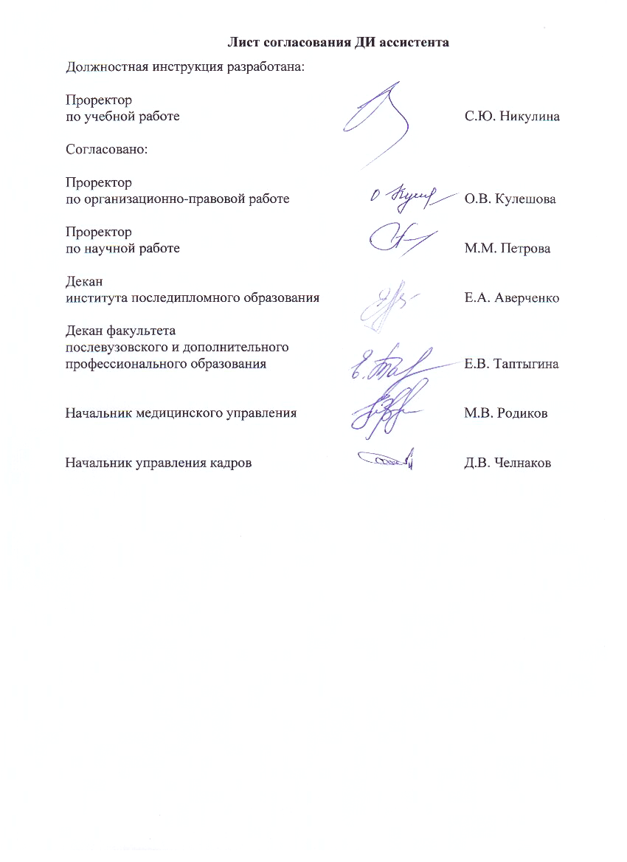

Лист ознакомления с ДИ ассистента
Должность | ФИО | Дата | Подпись

